„Petite fleur“ überziehen jedes Pflanzgefäß mit zarten Blüten
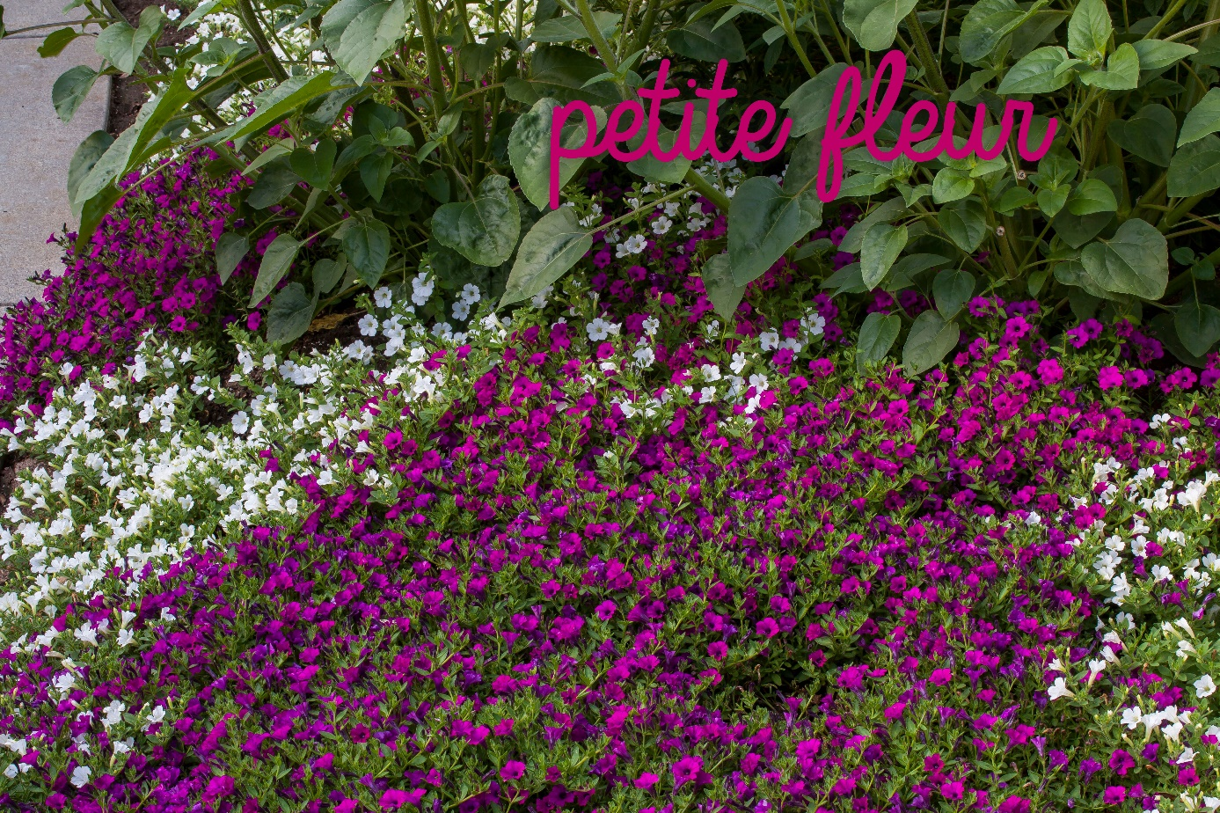
(GMH) Durch eine kaum zählbare Menge an kleinen Blüten besticht „Petite fleur“ (deutsch: Kleine Blüten), die die Pflanze wie eine farbenfrohe Decke überziehen. Wegen dieser Wirkung wurde die reich blühende Petunien-Neuzüchtung zur „Balkonpflanze des Jahres 2023“ in Sachsen gewählt. Gerade einmal knapp zwei Zentimeter beträgt der Durchmesser der vielen kleinen Trompeten in den Trendfarben Weiß, Magenta und Lila.
Bildnachweis: GMH/ Syngenta
Bildunterschrift: Unzählig vielen kleinen Blüten verdankt „Petite fleur“ ihren Namen. Die kleinen Trompeten überziehen die Gewinnerin aus Sachsen wie ein farbenfroher Teppich.

Bilddaten in höherer Auflösung unter:
https://www.gruenes-medienhaus.de/download/2023/03/GMH_2023_11_06.jpg

Den Sommer über bilden sich immer wieder neue Blüten. Weder Regen noch pralle Sonne kann den schönen Sommerblumen etwas anhaben. Wichtig ist ein heller, sonniger Standort. Regelmäßiges Gießen und wöchentliches Nachdüngen erhalten die Wuchskraft. Dann begeistert die Pflanze mit buschig, bis zu 50 Zentimeter langen, blütenbesetzten Trieben. Weil sich „Petite fleur“ dabei gut verzweigt, bedeckt sie innerhalb kurzer Zeit Balkonkästen, Blumenampeln und Gefäße.
Deshalb ist es wichtig, dieser wüchsigen Petunie von Anfang genügend Raum zum Wachsen zu geben. Dabei tritt sie nicht dominant auf, sondern erweist sich als guter Teamspieler in bunten Bepflanzungen. Durch die klaren Blütenfarben erzeugt eine Kombination von den drei Farbvarianten Weiß, Magenta und Lila intensivKontraste. Und auch in Verbindung mit Blattschmuckpflanzen überzeugen diese Petunien.

